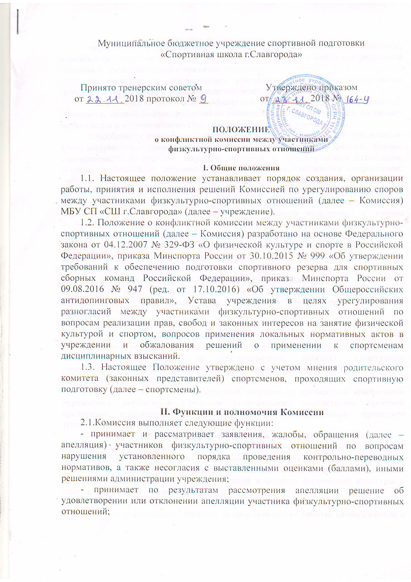
- информирует участника физкультурно-спортивных отношений (работника учреждения, спортсмена и т.д.), подавшего апелляцию, и (или) его родителей (законных представителей) о принятом решении;
- рекомендует к привлечению участников физкультурно-спортивных отношений учреждения к дисциплинарной ответственности;
- способствует разрешению конфликтных ситуаций между администрацией, тренерами, спортсменами, родителями (законными представителями), по поводу организации и осуществления спортивной подготовки в учреждении;
- способствует разрешению конфликтных ситуаций по общей организации физкультурно-спортивного процесса (режима тренировочных занятий; формы, периодичности и порядка текущего контроля и промежуточной аттестации; порядка и оснований перевода, отчисления и восстановления спортсменов; порядка оформления возникновения, приостановления и прекращения отношений между учреждением и спортсменом и (или) родителями (законными представителями) несовершеннолетних спортсменов); правам спортсменов на обеспечение необходимых условий для спортивной подготовки с учетом особенностей психофизического развития и состояния здоровья; правам спортсменов на прохождение спортивной подготовки по индивидуальному плану; зачета учреждением разделов программы, практики в других организациях, осуществляющих спортивную подготовку и т.д.; правам спортсменов на уважение человеческого достоинства, защиту от всех форм физического и психического насилия, оскорбления личности, охрану жизни и здоровья);
- иные цели, предупреждающие повышение социального расслоения, конфликтности, нарушения прав участников физкультурно-спортивных отношений.
2.2.В целях выполнения своих функций Комиссия вправе запрашивать и получать у уполномоченных лиц и организаций необходимые документы и сведения, в том числе протоколы контрольно-переводных нормативов, сведения о лицах, присутствовавших на тренировочных занятиях, спортивных соревнованиях, о соблюдении процедуры проведения мероприятий и другую необходимую информацию.
2.3. В случае возникновения спорных вопросов по проведению контрольно-переводных нормативов Комиссия устанавливает соответствие процесса критериям оценивания, согласно которым производилась процедура тестирования.
III. Порядок формирования и состав Комиссии
3.1. Комиссия состоит из нечетного количества человек от 5 до 7 представителей участников спортивного процесса (административно-управленческий персонал, тренерский персонал, спортсмены, родители (законные представители), представители организаций в области физической культуры и спорта, в том числе общественных).
3.2. Работу Комиссии возглавляет председатель, который планирует и организует ее деятельность, отвечает за организацию ее работы, своевременное и объективное рассмотрение апелляций. В отсутствие председателя Комиссии его обязанности выполняет его заместитель.
3.3. Сформированный состав Комиссии утверждается приказом директора учреждения.
3.4. Срок полномочий членов Комиссии составляет 4 года с возможной ротацией в период срока деятельности Комиссии.
3.5. Члены Комиссии осуществляют свою деятельность на безвозмездной основе.
3.6. Председатель (заместитель председателя) и члены Комиссии обязаны:
- осуществлять своевременное и объективное рассмотрение апелляций в соответствии с настоящим Положением;
- выполнять возложенные на них функции на высоком профессиональном уровне, соблюдая этические и моральные нормы;
- своевременно информировать руководство о возникающих проблемах или трудностях, которые могут привести к нарушению сроков рассмотрения апелляций, конфликту интересов;
- соблюдать конфиденциальность и режим информационной безопасности;
- соблюдать установленный порядок документооборота и хранения документов и материалов;
- присутствовать на всех заседаниях комиссии;
- принимать активное участие в рассмотрении поданных апелляций;
- рассмотреть поступившие апелляции не позднее 5 рабочих дней с момента их получения.
3.7. В случае неисполнения или ненадлежащего исполнения возложенных обязанностей на члена Комиссии, нарушения требований конфиденциальности и информационной безопасности, злоупотреблений установленными полномочиями, совершенных из корыстной или иной личной заинтересованности, председатель (заместитель председателя) и члены Комиссии несут ответственность в соответствии с законодательством Российской Федерации.
3.8. Делегирование представителей участников физкультурно-спортивных отношений в состав Комиссии осуществляется родительским комитетом (законных представителей) спортсменов, советом спортсменов, представительным органом работников учреждения, общественными организациями в области физической культуры и спорта. В интересах повышения объективности администрация спортивной школы может привлекать для работы представителей иных спортивных школ.
3.9. В случае создания и деятельности в учреждении нескольких представительных органов работников делегирование в состав Комиссии осуществляется органом, уполномоченным на заключение коллективного договора учреждения.
3.10. Досрочное прекращение полномочий члена Комиссии осуществляется:
- на основании личного заявления члена Комиссии об исключении его из состава;
- по требованию не менее 2/3 членов Комиссии, выраженному в письменной форме;
- в случае отчисления из учреждения спортсмена и (или) спортсмена, родителем (законным представителем) которого является член Комиссии, или увольнения сотрудника – члена Комиссии.
В случае досрочного прекращения полномочий члена Комиссии в ее состав избирается новый представитель от соответствующей категории участников спортивного процесса в соответствии с настоящим Положением.
3.11. Разглашение материалов деятельности Комиссии, как ее членами, так и конфликтующими сторонами не допускается. До сведения общественности, в случае необходимости, доводится только приказ директора учреждения, принятый на основании решения Комиссии.
3.12. Администрация учреждения создаёт условия для работы Комиссии, предоставляет кабинет, необходимые материалы, средства связи и др.
3.13. Все споры между участниками физкультурно-спортивных отношений рассматриваются только в текущем году (спортивном сезоне) и не подлежат рассмотрению по его завершении.
IV. Организация работы комиссии
4.1. Комиссия собирается по мере необходимости, в случае возникновения конфликтной ситуации в учреждении, если стороны самостоятельно не урегулировали разногласия.
4.2. Решение Комиссии обязательно для исполнения всеми участниками физкультурно-спортивных отношений и подлежит исполнению в указанный срок.
4.3. Комиссия принимает решение не позднее 10 рабочих дней с момента начала рассмотрения апелляции.
Если Комиссия в 10-дневный срок не рассмотрела конфликтную ситуацию и в случае несогласия с решением комиссии, заявитель имеют право подать заявление на имя директора учреждения.
4.4. При организации работы Комиссии председатель Комиссии должен:
- организовать работу Комиссии в соответствии с установленными процедурами и сроками рассмотрения апелляций;
- организовать информирование подавших апелляцию участников физкультурно-спортивных отношений о результатах рассмотрения апелляций;
- обеспечить оформление и хранение документов в соответствии с утвержденными сроками хранения.
4.5. Комиссия не рассматривает апелляции по вопросам содержания и структуры контрольно-переводных мероприятий, программ спортивной подготовки, а также по вопросам, связанным с нарушением участником установленных требований к выполнению тестирования.
4.6. Порядок, сроки и место приема апелляций доводятся участникам физкультурно-спортивных отношений путем размещения положения о Комиссии на официальном сайте учреждения.
4.7. Заявитель может обратиться в Комиссию в 10-дневный срок со дня возникновения конфликтной ситуации и нарушения его прав и законных интересов.
4.8. Апелляция подается в письменной форме. В апелляции указываются конкретные факты или признаки нарушений прав участников физкультурно-спортивных отношений, а также лица, допустившие нарушения, обстоятельства.
4.9. Для подачи апелляции участник физкультурно-спортивных отношений должен:
- составить апелляцию в двух экземплярах о нарушении прав участников физкультурно-спортивных отношений, в том числе порядка проведения тестирования;
- передать оба экземпляра в администрацию учреждения, представитель который обязан принять и удостоверить их своей подписью, один экземпляр отдать участнику физкультурно-спортивных отношений, а другой передать в Комиссию;
- получить информацию о времени и месте рассмотрения апелляции путем обращения в Комиссию или администрацию учреждения.
4.10. Порядок рассмотрения апелляций Комиссией.
4.10.1. Решение о проведении заседания Комиссии принимается ее председателем на основании апелляции, поданной участником физкультурно-спортивных отношений, не позднее 5 рабочих дней с момента поступления такого обращения.
4.10.2. Заседание Комиссии считается правомочным, если на нем присутствовало не менее 3/4 членов Комиссии.
При рассмотрении апелляции может присутствовать участник физкультурно-спортивных отношений, в том числе его родители (законные представители), каждый из которых должен иметь при себе паспорт, а законный представитель также другие документы, подтверждающие его полномочия.
Лица, чьи действия обжалуются в обращении, также вправе присутствовать на заседании Комиссии и давать пояснения.
4.10.3. Комиссия при рассмотрении апелляции, формирует заключение Комиссии о результатах проверки и выносит одно из решений:
- об отклонении апелляции, если Комиссия признала факты, изложенные в апелляции, несущественными или не имеющими место;
- об удовлетворении апелляции, если факты, изложенные в ней, являются не существенными (Комиссия не выявила факты указанного(ых) нарушений, не установила причинно-следственную связь между поведением лица, действия которого обжалуются, и нарушением прав лица, подавшего жалобу или его законного представителя).
4.10.4. При рассмотрении апелляции проверка изложенных в ней фактов не может проводиться лицами, принимавшими участие в организации и (или) проведении соответствующего мероприятия (тестирования, спортивного соревнования, приемной кампании и т.д.).
4.10.5. Рассмотрение апелляции проводится открыто в спокойной, доброжелательной обстановке и фиксируется в протоколе и (или) техническими средствами.
Фиксирование заседания Комиссии осуществляет секретарь или, по распоряжению председательствующего, другой член Комиссии.
4.10.6. Решение Комиссии оформляется протоколом.
4.10.7. Участник физкультурно-спортивных отношений вправе:
- принимать участие в рассмотрении апелляции;
- подписать лист визирования присутствующих лиц при рассмотрении апелляции;
- получить письменный результат рассмотрения апелляции, подписанный должным образом, после истечения срока его рассмотрения.
4.10.8. Комиссия принимает решение простым большинством голосов членов, присутствующих на заседании Комиссии.
4.10.9. В случае, установления фактов нарушения прав участников физкультурно-спортивных отношений, Комиссия принимает решение, направленное на восстановление нарушенных прав.
4.10.10. Комиссия в соответствии с полученной апелляцией, заслушав мнения обеих сторон, принимает решение об урегулировании конфликтной ситуации.
4.10.11. После заседания протокол безотлагательно подписывается секретарем и председателем Комиссии.
Протокол или носитель информации, на который осуществлялась техническая запись заседания Комиссии, является приложением к протоколу заседания и после окончания приобщается к протоколу.
4.10.12. Лицо, участвующее в заседании, имеет право получить копию протокола и с носителя, на который осуществлялась техническая запись заседания Комиссии.
4.11. Порядок подачи замечаний относительно протокола и (или) технической записи заседания, а также их разрешения подаются лицами, участвующими в заседании в течение 7 рабочих дней со дня вынесения решения Комиссией. Эти замечания рассматривает председательствующий не позднее 5 рабочих дней со дня их подачи и принимает решение о внесении / не внесении в протокол заседания Комиссии.
4.12. На лиц, допустивших нарушение прав спортсменов, родителей (законных представителей) спортсменов, а также работников учреждения, Комиссия может рекомендовать наложить ответственность по устранению выявленных нарушений и (или) недопущению нарушений в будущем.
4.13. Если нарушения прав участников физкультурно-спортивных отношений возникли вследствие принятия решения учреждения, в том числе вследствие издания локального нормативного акта, Комиссия принимает решение о рекомендации по отмене данного решения учреждения (локального нормативного акта) и указывает срок исполнения решения.

V.Делопроизводство
5.1.Делопроизводство Комиссии ведет ответственный секретарь.
5.2.Документы, поступившие в Комиссию, и протоколы заседаний и решений входят в общую систему делопроизводства учреждения.
5.3.Протоколы Комиссии хранятся в делах Учреждения 3 года.

